通过爆破验证码实现任意用户注册和登录
URL：https://es.sjtu.edu.cn/ui/login
验证码只有四位，很容易爆破出结果
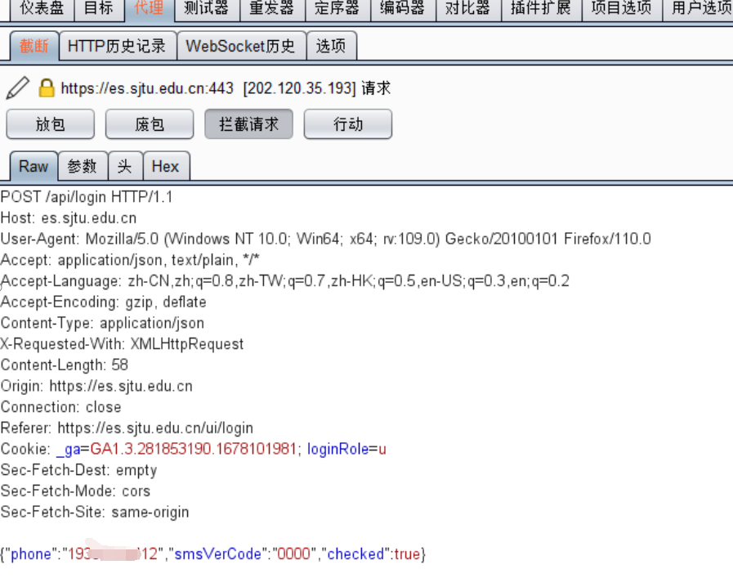
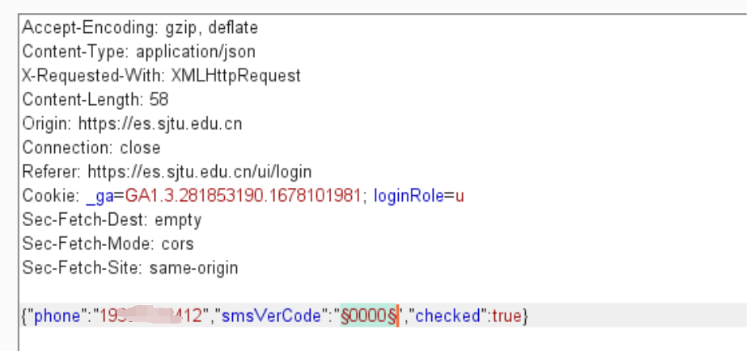
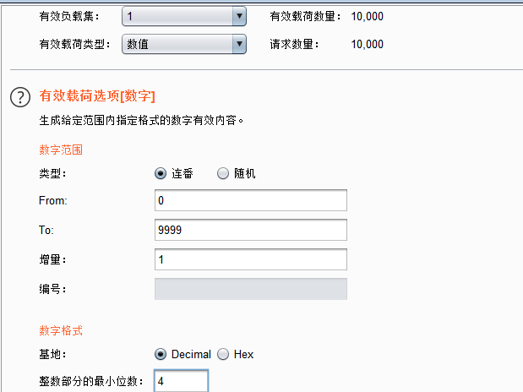
爆破出正确的验证码为3664
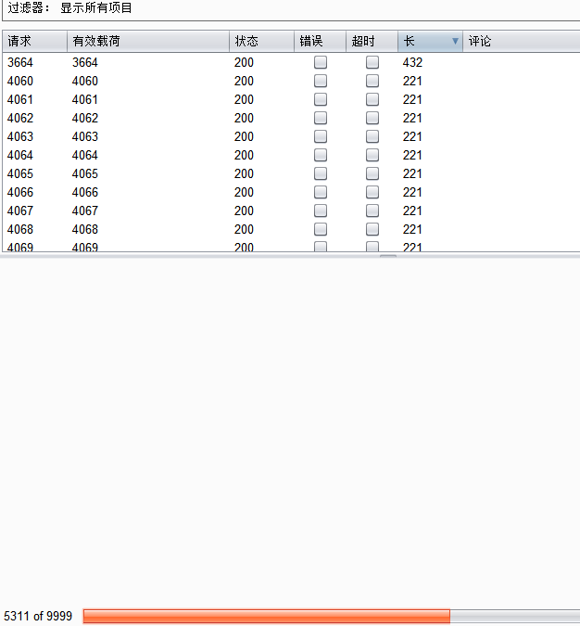
使用3664成功登录
